a) Qu’est-ce que c’est ?
Le courant est le débit d’électron en un point. On peut le comparer au débit d’un cours d’eau en litre par seconde.
Lorsqu’on s’électrise, plus le courant qui passe dans notre corps est élevé, plus les dégâts sont importants. Plus le courant qui traverse une lampe est élevée plus elle brille, etc.

b) Comment le mesure-t-on ?
On mesure le courant avec un ________________ de symbole :

L’ampèremètre mesure le courant qui passe au travers il doit donc être branché dans le circuit. La borne COM doit se trouver du côté du − du générateur. L’unité du courant est ______________ (___).
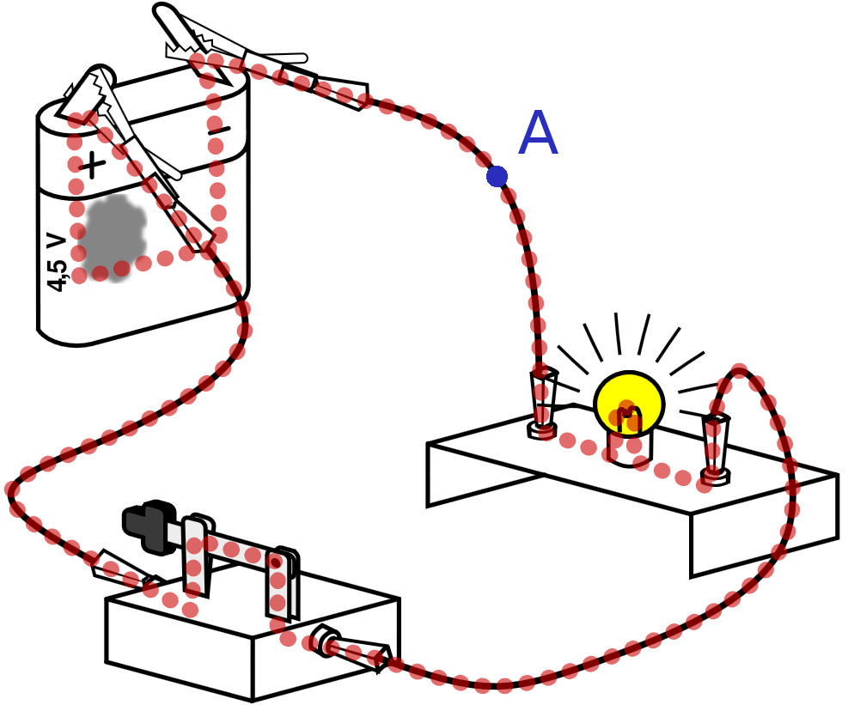  Le courant en un point, est le débit d’électrons en ce point du circuit. | Pour mesurer le courant au point A, on place un ampèremètre à cet endroit.  Tracer le schéma du circuit avec l’ampèremètre.
ex 3p344

c) loi des nœuds
Lorsque le courant arrive à un nœud, le courant se sépare. Mais le courant qui arrive au nœud est toujours égal au courant qui en ressort : c’est la loi des nœuds.
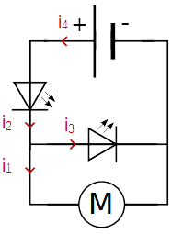  i₁ = 7 mA  i₂ = 16 mA  i₃ = _____  i₄ = _____ | 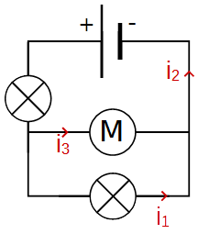  i₁ = 28 mA  i₂ = _______  i₃ = 8 mA | 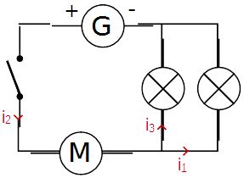  i₁ = ____ i₂ = _____ i₃ = ____
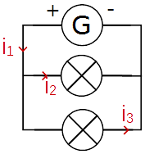  i₁ = 30 mA  i₂ = 16 mA  i₃ = _____ | 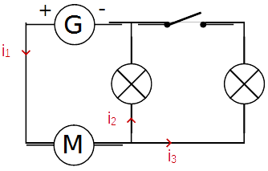  i₁ = 41 mA  i₂ = ____ i₃ = _____ | 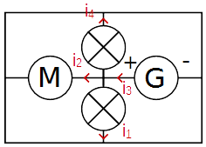  i₁ = 28 mA  i₂ = _____ i₃ = 58 mA i₄ = 8 mA

